今日动态
2024.5.7 周二 晴天
记录人：姜娜
※一日活动篇
◎今日来园人数：22人，1人缺勤。
◎早点：鲜牛奶、松香卷蛋糕。
◎午餐：黑米饭、黄焖鸡、山药木耳炒莴苣、生菜肉末粉丝汤。
◎水果：血橙。
◎午点：小鱼面。
姓名 | 来园情况 | 自主放物品 | 午饭情况 | 午睡情况 | 午点情况 | 大便情况
高昀棋 | ☆ | ☆ | ☆ | ☆ | ☆
陈琬儿 | ☆ | ☆ | ☆ | ☆ | ☆
秦初曈 | ☆ | ☆ | ☆ | ☆ | ☆
曹钰欣 | ☆ | ☆ | ☆ | ☆ | ☆
余思纯 | ☆ | ☆ | ☆ | ☆ | ☆
张榕汐 | ☆ | ☆ | ☆ | ☆ | ☆ | 1
陆亦萱 | ☆ | ☆ | ☆ | ☆ | ☆ | 1
陈欣尹 | ☆ | ☆ | ☆ | ☆ | ☆
陈诗羽 | ☆ | ☆ | ☆ | ☆ | ☆
张子瑶 | ☆ | ☆ | ☆ | ☆ | ☆
陈佳奕 | ☆ | ☆ | ☆ | ☆ | ☆ | 1
蒋仟岚 | ☆ | ☆ | ☆ | ☆ | ☆
朱舒窈 | ☆ | ☆ | ☆ | ☆ | ☆
陈舒然 | ☆ | ☆ | ☆ | ☆ | ☆
秦昊吕 | ☆ | ☆ | ☆ | ☆ | ☆
刘一航 | ☆ | ☆ | ☆ | ☆ | ☆
万靖炘 | ☆ | ☆ | ☆ | ☆ | ☆
巢惟燚 | 请假 | 请假 | 请假 | 请假 | 请假
陆奕果 | ☆ | ☆ | 喂完 | ☆ | 喂完 | 1
沈梓诺 | ☆ | ☆ | ☆ | ☆ | ☆
陈杭昱 | ☆ | ☆ | ☆ | ☆ | ☆
蒋一帆 | ☆ | ☆ | ☆ | ☆ | ☆
陈宥和 | ☆ | ☆ | ☆ | ☆ | ☆
来园情况：能和老师打招呼。
自主放物品：能绕好水杯带，将水杯放在水杯架上，把物品摆放在抽屉里☆
午饭情况：能够独立把饭菜吃完☆
午睡情况：能够在1点前入睡☆
午点情况：能够独立把午点吃完☆

※区域游戏篇
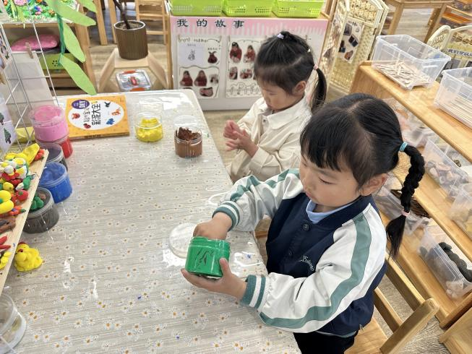 | 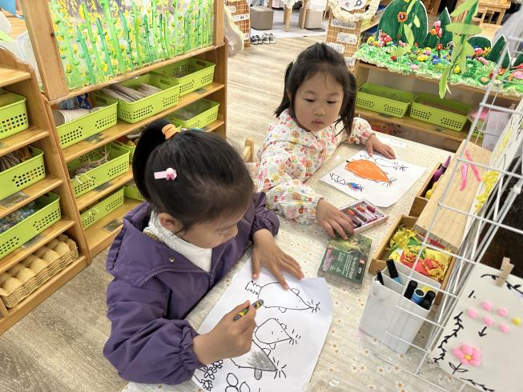
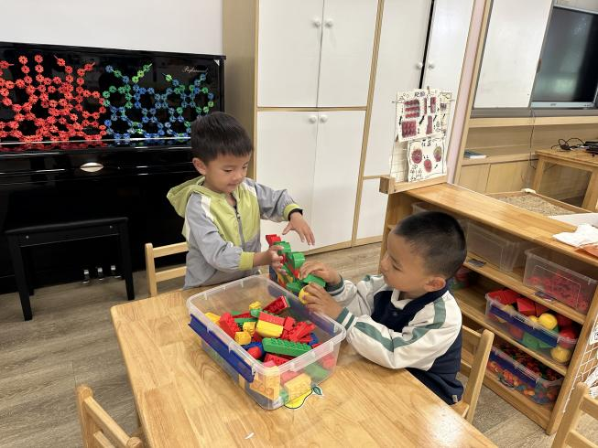 | 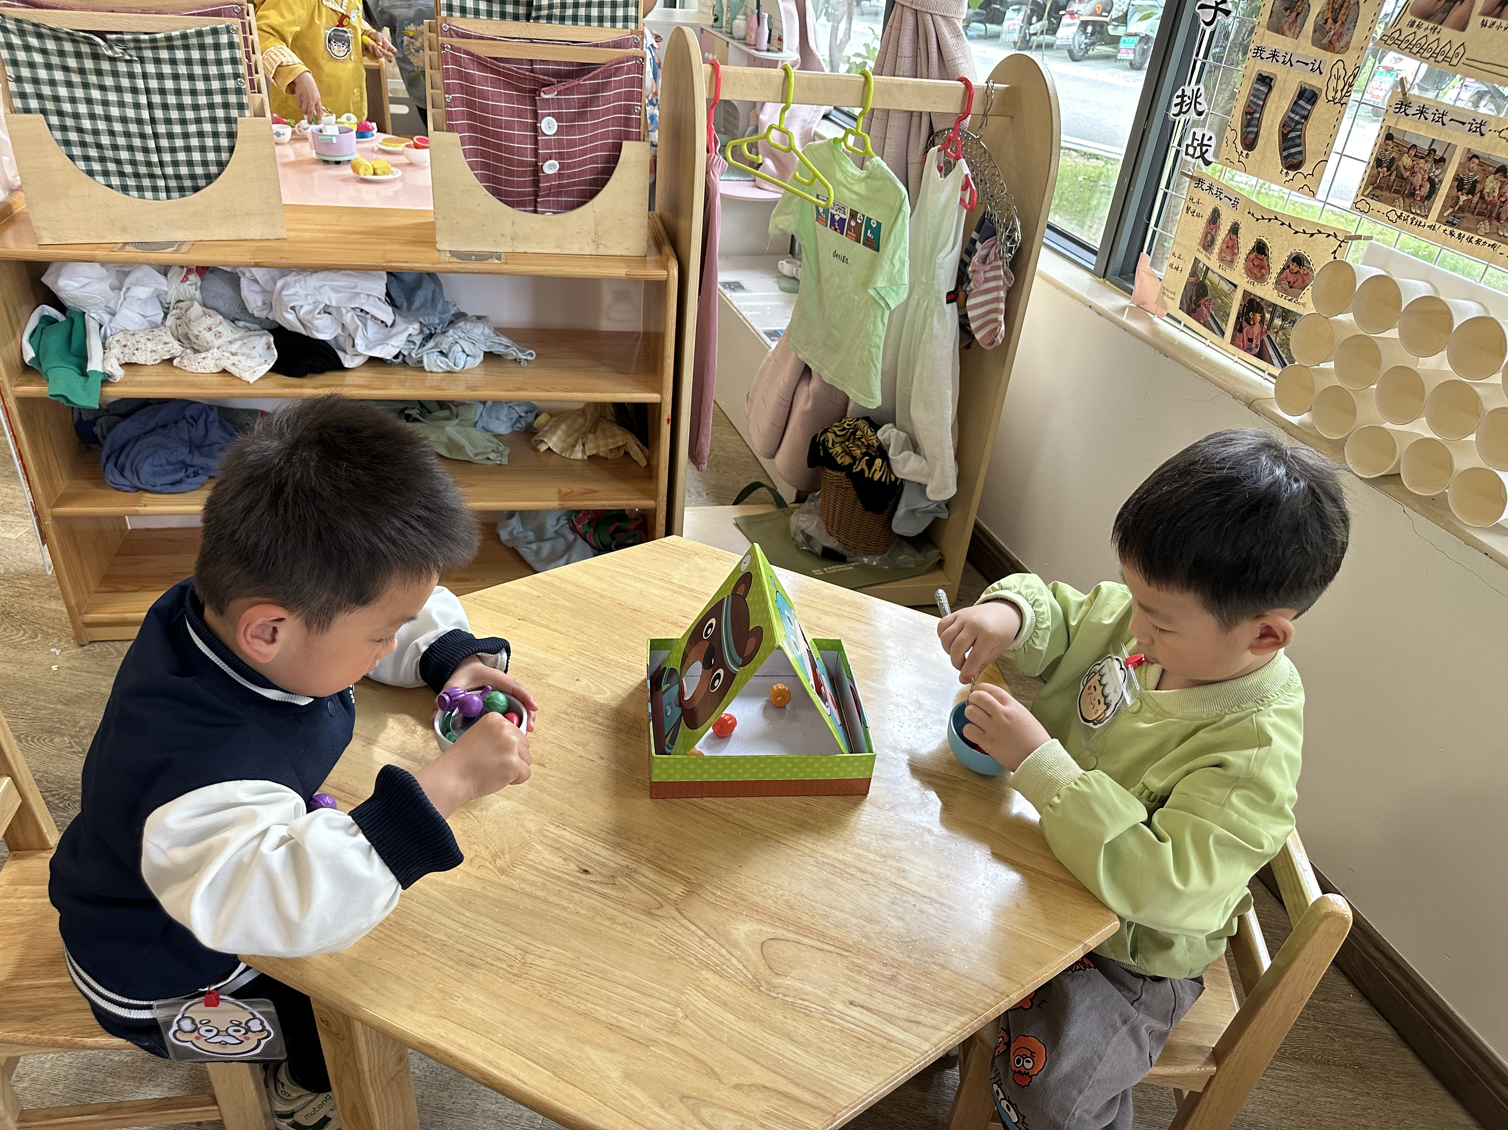
在桌面建构区，弟弟和刘一航在用积木搭轮船。
在角色区，沈梓诺和乐乐在用勺子喂小动物吃水果。
在美工区，姐姐和仟仟在玩橡皮泥，姐姐想要做一只小青蛙、芊芊想要做一只小熊；小糖果和陆亦萱在画画，她们画的是偷吃奶酪的小老鼠。

※集体活动篇
科学：小手的秘密
这是一节观察小手的科学活动，手有五只手指，包括有三节的食指、中指、无名指、指（又名尾指），以及只有两节的拇指。五指之尖有指甲，而且各有长短。手掌的中心称为掌心，而掌心中有掌纹，手指头上有指纹，手背上没有纹路、有细毛。本次活动旨在让幼儿在玩一玩、说一说的过程中进一步了解手的特征及作用，从而喜爱小手。
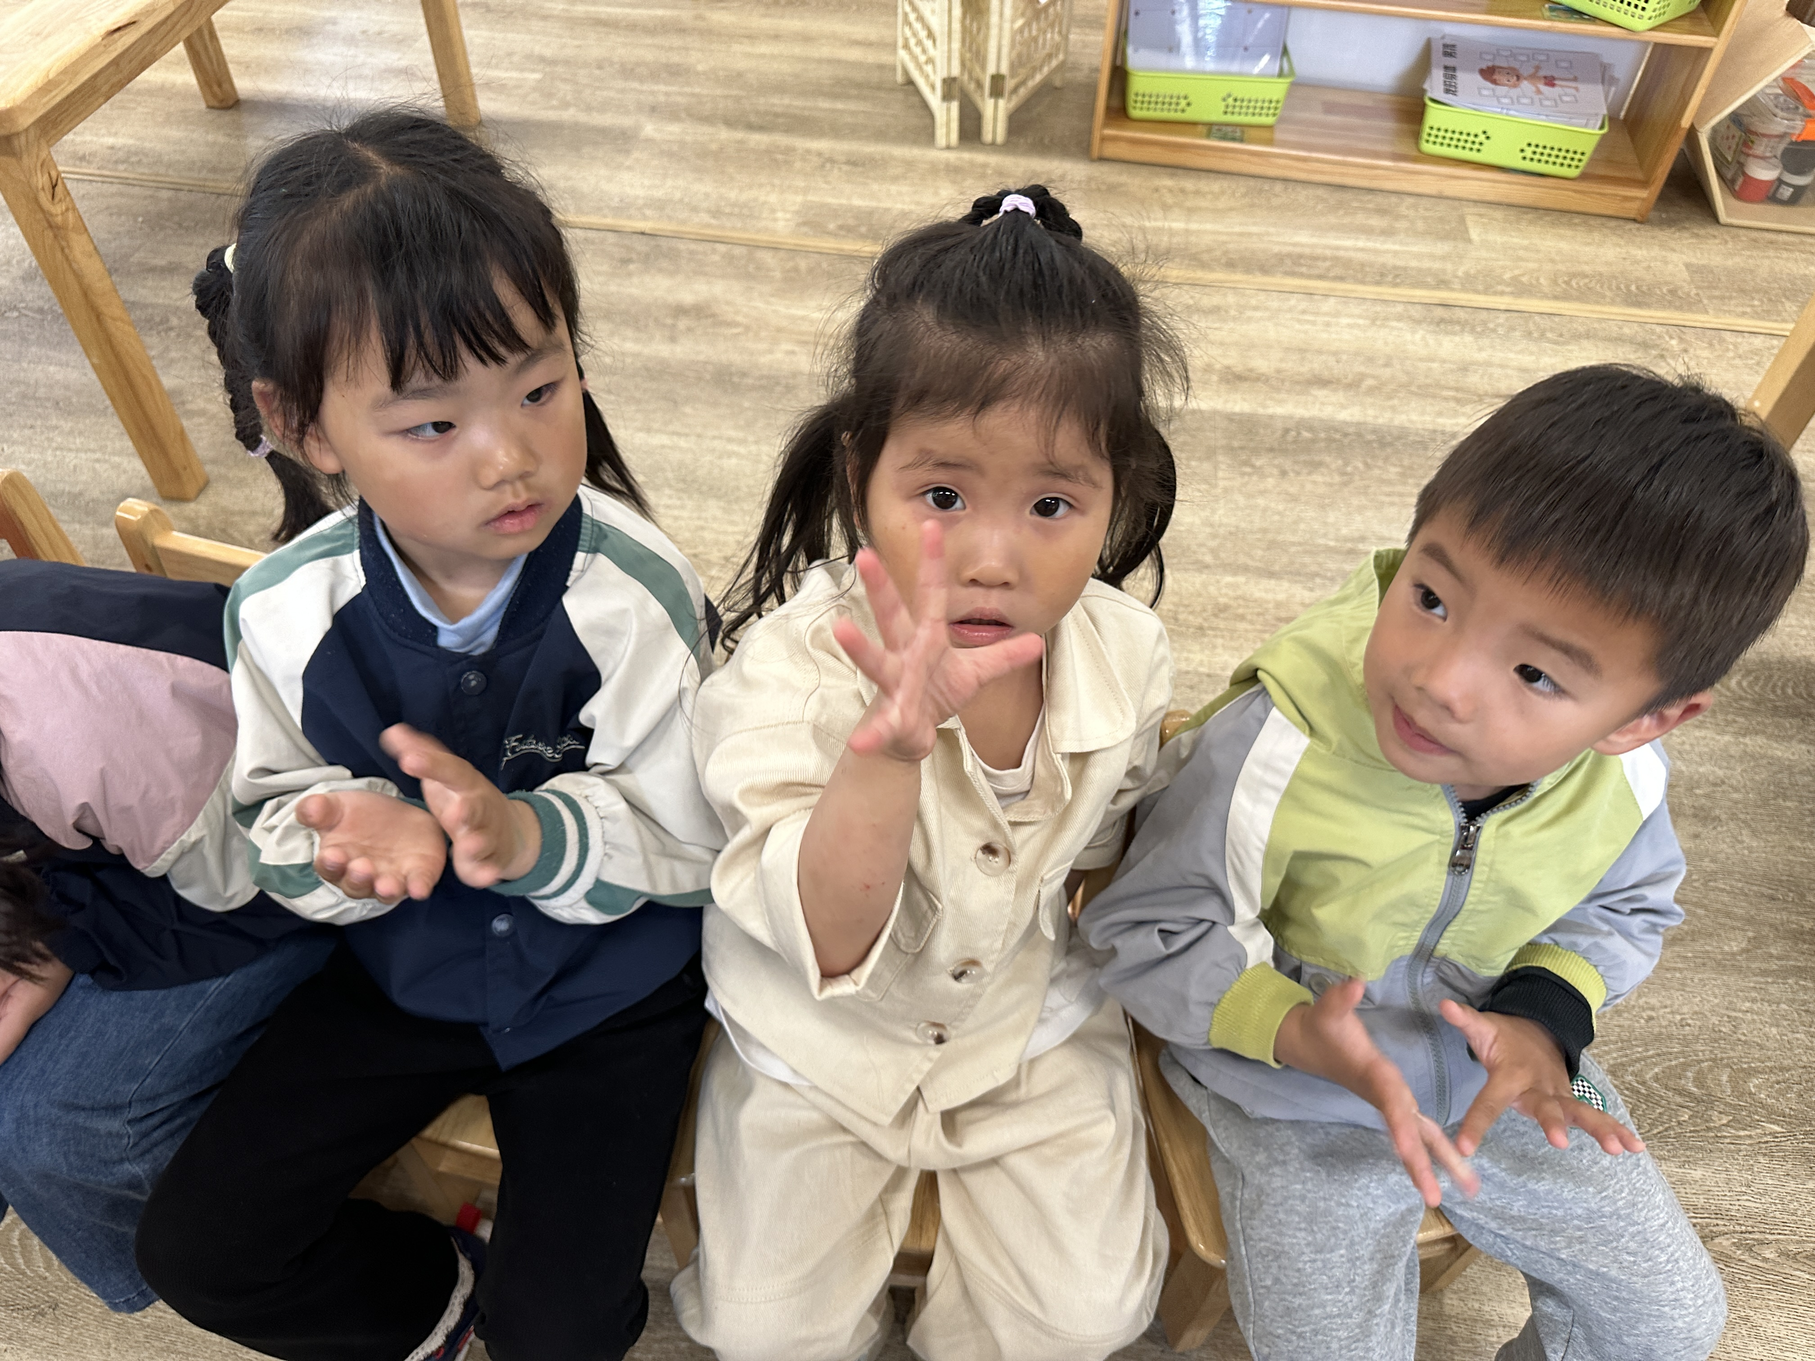 | 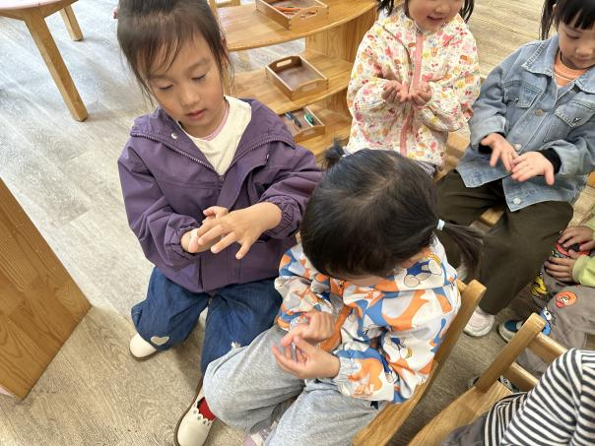
活动中高昀棋、陈琬儿、秦初曈、曹钰欣、余思纯、张榕汐、陆亦萱、陈欣尹、陈诗羽、张子瑶、陈佳奕、蒋芊冉、朱舒窈、陈舒然、秦昊吕、刘一航、万靖炘、陆奕果、沈梓诺、陈杭昱、蒋一帆、陈宥和小朋友在看一看，摸一摸，比一比中，了解手的主要特征。
其中高昀棋、秦初曈、曹钰欣、余思纯、张榕汐、陆亦萱、陈欣尹、陈诗羽、陈佳奕、刘一航、万靖炘、陈杭昱、蒋一帆小朋友仔细观察小手，乐意用清晰的语言大胆讲述自己的发现。

※户外活动篇
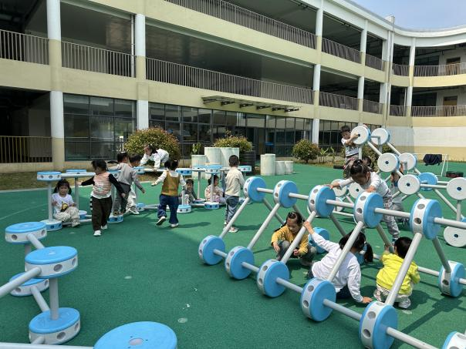 | 